Задания регионального этапа
по состязанию «ЯзыкознаниУм» для 2 класса (английский язык)
- Задание. Прочитай текст вслух. Соотнеси прочитанный текст с одной из 3-х картинок.
Text

My name is Denis, I am 7 years old and I go to a primary school. I like to study and I get good marks. I especially like to do sports. I play football and tennis. In the evening I like to read an interesting book. After then I watch TV a little.

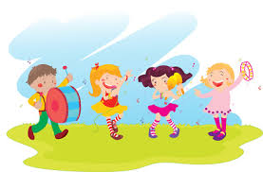  Рисунок 1 | 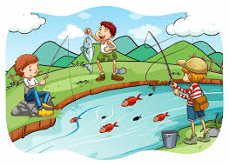  Рисунок 2
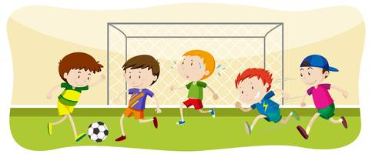
Рисунок 3

- Задание. Ты прочитал (а) текст «Любимые занятия». Теперь прочитай предложения, выбрав правильный вариант.

- Denis likes to study at school and he gets …
- not only good marks.
- good marks.
- Denis likes to …
- do sports.
- travel.
- In the evening Denis likes to read an interesting book and …
- ride a bike a little.
- watch TV a little.

- Задание. Составь монолог по теме «Любимые занятия» (3-4 предложения). Вопросы помогут тебе в этом.

- Do you have any hobby?
- Do you like to do sports? What kind of sport do you like to do?
- Do you like to read books?
- Do you like to go for a walk in the evening?

Индивидуальный лист оценивания
ФИО участника:

Критерии оценивания | Правильность чтения | Выразительность чтения | Осознанность чтения
Критерии оценивания | Фонетических ошибок нет или допущено не более одной фонетической ошибки  (2 балла) | Интонация соответствует пунктуационному оформлению текста, соблюдены паузы и логические ударения  (2 балла) | Верный выбор картинки с первого раза  (2 балла) | Правильное продолжение 3-х предложений  (2 балла) | Употреблены верно 3-4 предложения с опорой на вопросы  (2 балла)
Критерии оценивания | Допущено не более двух фонетических ошибок  (1 балл) | Интонация соответствует пунктуационному оформлению текста частично  (1 балл) | Верный выбор картинки со второго раза  (1 балл) | Правильное продолжение 2-х предложений  (1 балл) | Употреблены верно 1-2 предложения с опорой на вопросы  (1 балл)
Критерии оценивания | Допущены фонетические ошибки  (более двух)  (0 баллов) | Интонация не соответствует пунктуационному оформлению текста  (0 баллов) | Неверный выбор картинки после 2-х попыток  (0 баллов) | Правильное продолжение одного предложения  (0 баллов) | Не употреблено ни одного верного предложения  (0 баллов)
Количество баллов
Итого:

Член жюри_______________________________

Эталон правильного ответа состязания «ЯзыкознаниУм»
1 Задание – Рисунок 3
2 Задание – 1)2, 2)1, 3)2

